Spring Execeries No.01

for

Java junior Develoer

Version 01

Owner: nguyenlongphihai@luvina.net

**Luvina Software Joint Stock Company**

August 17, 2023

Mục lục

Lịch sử cập nhật ii

1. Giới thiệu chung 1

1.1 Mục đích 1

1.2 Techstack 1

2. Sơ đồ kiến trúc 2

3. Yêu cầu chi tiêt 3

3.1 Xây dựng Web API với các tính năng: 3

3.2 Thực hiện unit test 4

Đảm bảo coverage trên 80% 4

4. Yêu cầu bổ sung 4

5. Thời gian thực hiện 4

**Lịch sử cập nhật**

|  |  |  |  |
| --- | --- | --- | --- |
| **Họ và tên** | **Ngày** | **Lý do thay đổi** | **Phiên bản** |
| nguyenlongphihai@luvina.net | 20230817 | Khởi tạo tài liệu | 1 |

# Giới thiệu chung

## Mục đích

Bài tập này nhằm mục đích:

* Bổ sung kĩ năng phân tích nghiệp vụ và thiết kế hệ thống.
* Luyện tập cách sử dụng Spring boot và một số framework/library: Spring Security, Spring Data JPA, Hibernate, JWT, Springdoc-openapi, apache-poi…
* Luyện tập cách quản lý và tương tác với database (MySQL)
* Học làm quen với Unit test thông qua framework Junit.

## Techstack

Spring Framework, Hibernate, JWT, OpenApi, Apache-Poi, MySQL…

|  |  |  |
| --- | --- | --- |
| **Tên** | **Phiên bản** | **Ghi chú** |
| Java | **11+** |  |
| Spring Boot | **2.7+** |  |
| MySQL | **8.0+** |  |
| OpenApi | **1.x- 2.x** |  |
| Apache-poi | **4+** |  |
|  |  |  |
|  |  |  |

# Sơ đồ kiến trúc

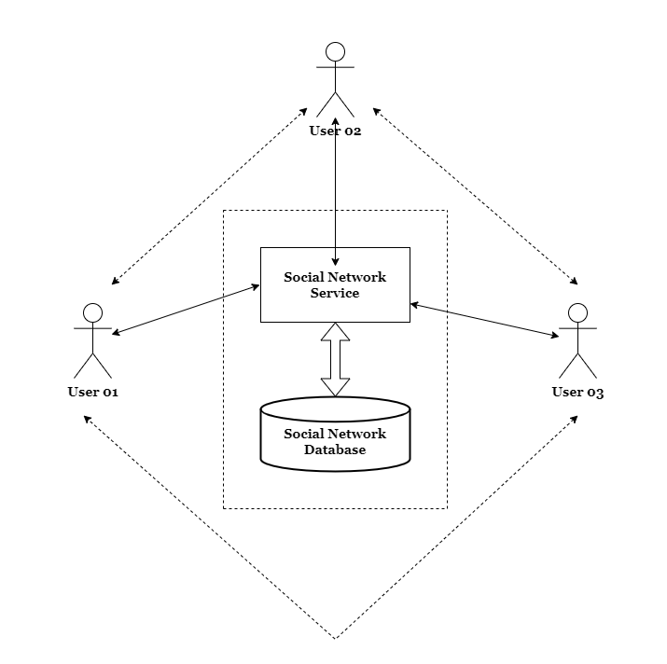

**Giải thích sơ đồ**

Các user tương tác gián tiếp với nhau thông qua social network service (User sau khi có tài khoản có thể thực hiện nhiều tác vụ như thay đổi thông tin cá nhân, post bài và tương tác với các user khác kết bạn, like …)

# Yêu cầu chi tiêt

## Xây dựng Web API với các tính năng:

### *Tạo account và đăng nhập:*

### User sẽ đăng kí mới tài khoản gồm username, email và password. User được tạo ra có role là user.

### Khi user đăng nhập, hệ thống verify và trả về otp. User tiếp tục nhập username và password kèm otp để lấy token. Và dùng token để thực hiện các tác vụ khác

### *(OTP thường trả về qua điện thoại, trong bài này opt sẽ trả về luôn khi đúng username và password)*

### *Quên mật khẩu:*

### User chọn API quên mật khẩu, một đường link sẽ được trả về để tạo mật khẩu mới. Đường link thông thường sẽ gửi qua email, nhưng do không có mail server nên sẽ trả thẳng về bằng API response. Trong link sẽ trả về một token, sử dụng token đó để gọi API tạo mật khẩu mới.

### *Quản lý thông tin cá nhân:*

### User sẽ lưu các thông tin cá nhân của mình như: avatar, tên thật, ngày tháng năm sinh, nghề nghiệp, nơi sống, etc như thông tin của facebook đang có. Lưu ý: có upload ảnh làm avatar.

### *Tính năng liên quan đến bài viết:*

### User đăng các bài viết lên trang cá nhân bao gồm: nội dung chữ, ảnh hoặc cả 2 đồng thời. (thêm edit status)

User có thể xem, sửa bài viết hoặc xóa bài viết (xóa mềm). Tính chất, phạm vi ảnh hưởng của chức năng cần phải phù hợp với thực tế.

### Tính năng comment:

### User có thể tạo comment vào bài viết của cá nhân hoặc của user khác.

User có thể xem, sửa hoặc xóa comment của mình. Tính chất, phạm vi ảnh hưởng của chức năng cần phải phù hợp với thực tế.

### *Tính năng like:*

### User có thể ấn like và unlike bài viết cá nhân hoặc của user khác.

### *Tính năng kết bạn:*

### User có thể gửi lời kết bạn, đồng ý/từ chối kết bạn với người khác.

### *Tính năng timeline:*

### User vào trang chủ, trang chủ sẽ hiển thị tất cả các bài đăng gần nhất của bản thân và bạn bè.

### *Tính năng báo cáo:*

### User ấn vào nút tạo file báo cáo, file excel được xuất ra hiển thị các nội dung: số bài, comment do user tạo, số bạn bè mới, số like thu được trong tuần qua.

## *Thực hiện unit test*

## Đảm bảo coverage trên 80%

# Yêu cầu bổ sung

* Thực hiện test API bằng swagger.
* Khuyến khích tự tìm hiểu và bổ sung thêm các tính năng khác (tính năng cần phù hợp với thực tế) sau khi đảm bảo 100% yêu cầu đề bài.

# Thời gian thực hiện

* 28 ngày (bao gồm: Thứ Bảy và Chủ nhật)